东莞市2010—2011学年度第一学期高中教学质量检查

**高二地理试卷**

（考试时间90分钟，满分100分）

**第一部分 选择题（共 44 分）**

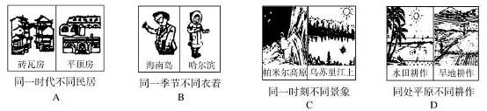1.我国幅员辽阔，东西相距5000多千米，跨经度60多度，这就造成了（ ）

根据自然条件和社会经济发展水平的不同，20世纪80年代，中国将香港、澳门和台湾以外的全国其它地区分为东部、中部、西部三个经济地带。完成第2题。

2．下列省份中，全部属于中部经济地带的是（ ）

A 湖北省 湖南省 安徽省 江西省 B 黑龙江省 吉林省 辽宁省 内蒙古

C 陕西省 山西省 湖北省 河南省 D 山西省 山东省 河南省 河北省

3．下列地理事物的排序中，反映我国东部季风区热量交替自北向南变化规律的是（ ）

A 冬小麦→玉米→春小麦→水稻

B 棉花→甘蔗→甜菜→油菜

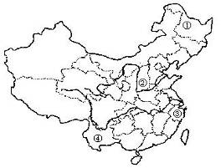 C 针叶林→针阔叶混交林→落叶阔叶林→常绿阔叶林

D 一年一熟→ 一年两熟→ 两年三熟→ 一年三熟

4．我国的民宅风格与当地自然环境有密切关系，有关

右图中四地的叙述，错误的是（ ）

A．①地门窗很大，坐南朝北

B．②地开凿窑洞，冬暖夏凉

C．③地斜顶瓦房，通风排水

D．④地高脚竹楼，防虫防潮

5. 山西坑口电站的建成，将会（ ）

A.变输煤为输电，将改善当地大气环境质量

B.坑口电站变输煤为输电将缓解交通压力

C.减少就业机会

D.变输煤为输电，经济效益将降低

读下图“中国承接国际产业转移的演进过程示意图”，完成6～7题。

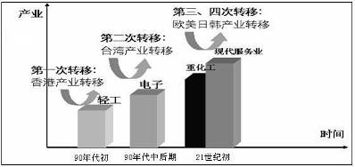

6．在图示第一次产业转移中，中国承接的产业主要是（ ）

A．技术指向型 B．廉价劳动力指向型

C．原料指向型 D．市场指向型

7．在图示第三、四次产业转移中，现代服务业的转移方式多以服务业外包（指从事服务业的企业将其非核心的业务外包出去，达到降低成本、提高效率、增强企业核心竞争力和对环境应变能力的一种管理模式）的形式来进行，中国吸引现代服务业转移的最主要因素是（ ）

A．相对廉价的工资水平 B．高度发达的技术条件

C．广阔的市场 D．便利的交通

读下图，完成8～9题。

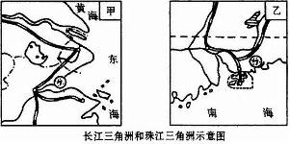

8．关于两个三角洲的叙述，正确的是（ ）

A．甲地水能资源丰富 B.乙地煤铁资源丰富

C. 甲地经济腹地比乙地小 D.乙地热量资源较甲地丰富

9．利用各自优越的地理条件，两地都发展了（ ）

A．甜菜种植业 B．甘蔗种植业 C．棉花种植业 D．水稻种植业

下图为我国某区域示意图。读图回答10～11题学科网(Zxxk.Com)。

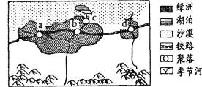

10．图中湖泊的最大水量一般出现在学科网(Zxxk.Com)（ ）

A．春季 B．夏季 C．秋季 D．冬季

11．与华北平原相比，图中绿洲发展农业生产的优势条件是（ ）

A．太阳辐射强 B．热量充足 C．水资源丰富 D．土壤肥沃

12．制约东北地区农业发展的主要因素是（ ）

A．水源不足 B．地形崎岖 C．热量不足 D．土壤贫瘠

13．长江中下游地区湿地破坏严重，主要是因为该地区（ ）

A．用水增多，地表水减少 B．夏季有伏旱天气，降水少

C．大片湿地改建为鱼塘 D．围湖造田，河湖淤废

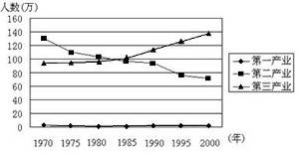读“鲁尔区三大产业就业人数变化示意图”，回答14～15题。  
　　　　　　　　　　

14.关于图中内容叙述正确的是（ ）  
　　A．三大产业的就业人数均发生了很大变化   
　　B．第三产业的就业人数1985年以后明显超过第二产业  
　　C．2000年第三产业的就业人数比重达90%   
　　D．三大产业的就业人数变化幅度最大的是第一产业  
15. 该图所反映的振兴鲁尔区的综合整治措施是（ ）  
　　A．拓展交通，完善交通网 　　　　　B．发展科技，繁荣经济  
　　C．消除污染，美化环境　　　　　　 D．产业结构调整

下表是江苏省人口统计数据，完成16题

|  |  |  |  |  |
| --- | --- | --- | --- | --- |
| 年份 | 总人口/万人 | ≥65岁人口  比例/% | 城镇人口  比例/% | 家庭户规模(人) |
| 1953 | 3767.29 | 4.49 | 14.78 | 4.19 |
| 1964 | 4452.21 | 3.71 | 14.83 | 4.09 |
| 1982 | 6052.11 | 5.55 | 15.82 | 3.91 |
| 1990 | 6705.68 | 6.79 | 21.24 | 3.66 |
| 2000 | 7438.07 | 8.76 | 41.49 | 3.23 |

16. 分析上表数据，下列说法正确的是（ ）

A 1953—2000年，老年人口比重一直在增加，原因是计划生育政策的实施

B 1964—2000年，家庭户数先减少后增加，原因是大量人口迁向城市，使户数增加

C 1982—2000年，城市化进程不断加快，原因是乡镇企业发展迅速，带动城市化

D 1990—2000年，江苏省的人口增幅达到历史上最大值

下图为“澳大利亚气候分布图”和“澳大利亚东水西调线路示意图”，读图完成17～18题

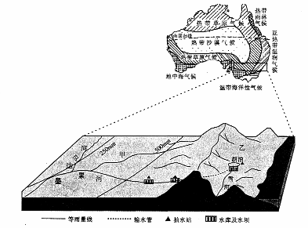

17．甲、乙两区域河流共同的

水文特征有（ ）

A．年径流量大

B．径流季节变化不明显

C．无结冰期

D．含沙量高

18.关于澳大利亚调水的意义

论述不正确的是

A．大大促进了澳大利亚农

业的发展

B．减少了调入区地下水的

开采，有利于水土保持

和防止地面沉降

C．改善了调入区的气候，缓解生态缺水

D．加大了水污染的扩散范围

右图中ab是某水文站先后两次测得降水后河流流量曲线示意图，据此完成19题

19.该河流域内发生的地理事件最可能的是（ ）

时间

降水

第一天

第二天

第三天

第四天

流量

a（第二年）

b（第一年）

A.下游洪涝灾害增加

B.上游修建水库

C.水文站上游流域内城市化速度大大加快

D.流域内植被破坏严重

20．田纳西河流域工业走廊的形成，主要是因为（ ）

A. 修大坝，使通航条件大为改善

B. 旅游业带来经济收入

C. 大规模的水电开发，促进了高耗能工业的发展

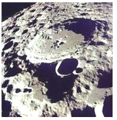D. 防治污染，提高田纳西河的水质  
　　2010年11月8日，中国国家航天局正式公布“嫦娥二号”卫星传回的第一幅月面图像。据

此回答21～22题。

21.环形山在月球表面分布较广，其成因主要是（ ）  
   A.火山爆发   B.月球板块挤压  C.风力侵蚀   D. 天体撞击   
22.拍摄该图的技术手段是（ ）  
   A.RS    B.GPS    C.GIS    D.internet

**第二部分 非选择题（共56分）**

23.读“中国三大自然区图”，完成下列各题（12分）

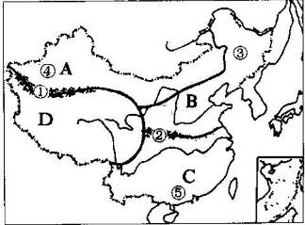

（1）写出字母代表的自然区名称：A ________________ D_______________。（2分）

（2）写出自然区A和D的分界线①：___________________________________ (3分)

（3）②线是_________，该线是我国南方和北方的分界线。该线还是哪些地理事物的分界线

_________________________________________________________ （至少写出2条，3分）

（4）③区和④区，降水量多的是____，降水量多的原因是_____________________(2分)

（5）④区和⑤区，太阳辐射强的是______ , 热量丰富的是_______（填序号）（2分）（填序号）

24.阅读下述材料，回答问题(14分)

材料一： 黄河是我们的母亲河，也是世界上含沙量最多的河流之一。历史上，黄河流域曾经长时期作为中国政治、经济和文化中心，被誉为中华文化的摇篮。历史上频繁的灾害，也使黄河被称为“中国的忧患”，从公元前602年到1938年，黄河决口1590次，大的迁途26次。平均三年有两次决口，百年有一次大改道。1938年黄河改道，河水南下夺淮，淹没豫东、皖北和苏北大片土地，受灾人口1250万，死亡89万.

材料二： 黄河流域示意图

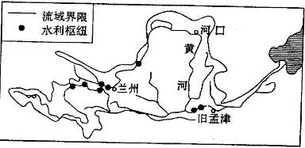

（1）历史上有“黄河百害，惟富宁套”之说。黄河上游的______平原和_______平原由

于引黄河水灌溉形成了富庶的农业区。（2分）

（2）黄河中游流经的地形区是___________，该地形区的主要的生态问题是__________。该问题产生的原因是_________________________________________________________（5分）

（3）简要描述黄河下游的水文特征____________________________________________（3分）

（4）借鉴美国田纳西河流域治理的成功经验，结合黄河的具体情况，谈谈采取哪些措施开发治理黄河？____________________________________________________________（4分）

1. 阅读下述材料，回答问题(16分)

材料一：珠江三角洲曾是我国重要的商品粮产区，现在随着花卉、蔬菜、水果和塘鱼等高产农业迅速发展，粮食生产地位急剧下降。

材料二：珠江三角洲地区某地理事物变化图

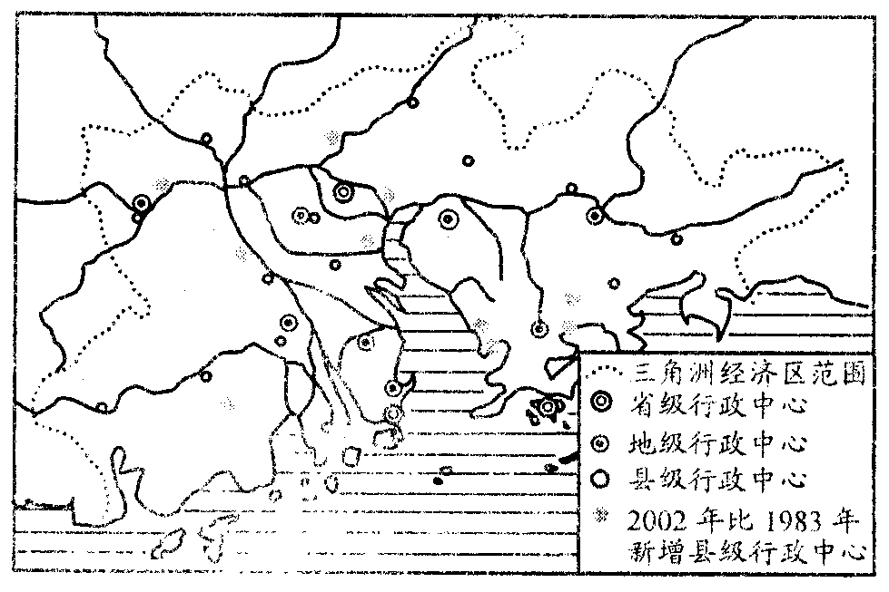

( 1 ）图示的地理事物发展过程被称为_______________________，该过程在该地区发展迅速的原因是________________________________________。珠三角工业发展的有利区位条件有 ­ 。（ 6 分）

( 2 ）珠江三角洲地区粮食生产地位的下降，与其耕地面积的锐减关系密切。该地耕地面积减少的主要原因是什么？

__________________________________________________________________________(2分)

（3）近年来，该河流三角洲地区能源日益紧张，指出解决该问题的对策和措施。

__________________________________________________________________________ (5分)

（4）该地区在工业发展方面容易造成哪些环境问题？

_________________________________________________________________________（3分）

26. 阅读下述材料，回答问题(14分)

材料一：东北黑土地以其耕作层有机质含量高、土壤肥沃、土质疏松、最适宜耕作而闻名于世。但是经过近百年的过度开发，作为耕作层的黑土层已流失三分之二以上，按现在的耕作强度和方式，黑土耕作层再过几十年有流失殆尽、成为不毛之地的危险。

材料二：东北地区和长江三角洲地区人均耕地面积及谷物单产的比较(2002年)

|  |  |  |  |  |  |  |  |
| --- | --- | --- | --- | --- | --- | --- | --- |
|  | 黑龙江 | 吉林 | 辽宁 | 上海 | 江苏 | 浙江 | 全国 |
| 人均耕地面积(hm2／人) | 0.31 | 0.21 | 0.10 | 0.02 | 0.07 | 0.05 | 0.10 |
| 单位面积谷物产量(kg／hm2) | 4916 | 5872 | 5870 | 7044 | 6207 | 6175 | 4885 |

注：hm2是指公顷

材料三：东北平原地区是我国的主要商品粮基地分布区，该基地也是我国大豆的主产区。但近年来，由于进口大豆的冲击，豆价大幅下跌，由原来的2.2元/kg，降到现在的1.6元/kg，降幅近30% 。

国产大豆与进口大豆比较表

|  |  |  |  |  |
| --- | --- | --- | --- | --- |
| 产地 | 含油量 | 运输费用（元） | 生产成本（元/千克） | 生产方式 |
| 国产大豆 | 17% | 0.18 | 1.60 | 粗放式 |
| 进口大豆 | 19% | 0.16 | 1.28 | 集约式 |

注：运输费用以到达大连为例。

（1）由材料二可知：东北地区的单位面积谷物产量______ 长江三角洲地区（填大于或小于），

原因是______________________________________________________________ （2分）

（2）黑龙江的人均谷物产量是_______kg，江苏省的人均谷物产量是________kg。东北地区粮食商品率高的原因是_____________________________________________________（5分）

（3）据统计，我国每年从美国进口的大豆相当于国内大豆的总产量，进口大豆在我国畅销的主

要原因是 　　和　　　 （2分）

（4）针对东北黑土地水土流失严重、土壤肥力下降等现象，应采取哪些解决措施

_______________________________________________________________________（2分）

（5）由于价格下跌，产品滞销，豆农的生产积极性大受打击，纷纷减产或转产，我国东北大豆

生产呈现萎缩之势。你认为应采取哪些措施，使东北大豆生产走出困境，重振雄风 ____________________________________________________________________________

______________________________________________________________________（3分）

东莞市2010—2011学年度第一学期高中教学质量检查

**高二地理试题参考答案**

|  |  |  |  |  |  |  |  |  |  |  |  |
| --- | --- | --- | --- | --- | --- | --- | --- | --- | --- | --- | --- |
| 题号 | 1 | 2 | 3 | 4 | 5 | 6 | 7 | 8 | 9 | 10 | 11 |
| 答案 | C | A | C | A | B | B | A | D | D | B | A |
| 题号 | 12 | 13 | 14 | 15 | 16 | 17 | 18 | 19 | 20 | 21 | 22 |
| 答案 | C | D | B | D | C | C | D | B | C | D | A |

23 （1）西北干旱半干旱区 青藏高寒区（2分）

（2）昆仑山，阿尔金山，祁连山（3分）

（3）秦岭—淮河 温带季风气候和亚热带季风气候 落叶阔叶林和常绿阔叶林

湿润区和半湿润区 （3分）

（4）③ 离海洋近，降水量多（2分）

（5）④ ⑤（2分）

24 （1）宁夏平原 河套平原（2分）

（2）黄土高原 水土流失 黄土以粉沙颗粒为主，土质疏松；降水集中，多暴雨；植被破坏严重（5分）

（3）含沙量大，有结冰期，汛期在7，8月份，有凌汛现象 流量小 （任答3点，给3分）

（4）①要从黄河整个流域综合开发的角度去考虑②黄河上游要保护植被，开发水能利用水电发展一些工业 ③黄河中游主要做好水土保持工作，通过生物措施，工程措施等加强水土保持 ④ 下游的问题主要是治理是“地上河”。采取加固堤坝，清理河道等措施。⑤在各河段，因地制宜，调整产业结构，发展特色农业等（任答4点，给4分，言之有理，酌情给分）

25．（1）城市化(1分) 工业化的迅速发展(1分)

廉价的劳动力，优惠的政策，交通便利，土地租金低，临近港澳。（任答4点，给4 分）

（2）工业和城市的发展、交通建设占用大量耕地 ( 2 分）

（3）开源：西电东送、北煤南运、开发新能源（建立核电站等）；节流：调整产业结构，发展低能耗的高科技产业和服务业；提高能源利用率（ 5 分）

(4）水土流失、酸雨、水体污染等（ 3分）

26．（1）小于 东北地区纬度高，热量少，农作物一年一熟。故单位面积产量较少。（2分）

（2） 1524 434 东北地区人少地多；农业机械化程度高，劳动生产率高；人均占有粮食多，所以粮食的商品率高。（5分）

（3）价格低 含油量高 （2分）

（4）加强水土保持，植树造林。秸秆还田，增施有机肥等。（2分）

（5）①改良品种，提高大豆质量；②实行产业化集约经营，提高单产，降低成本；③积极拓展国内外市场；④加快水利建设和提高机械化水平 （任意三点给3分。言之有理，酌情给分）